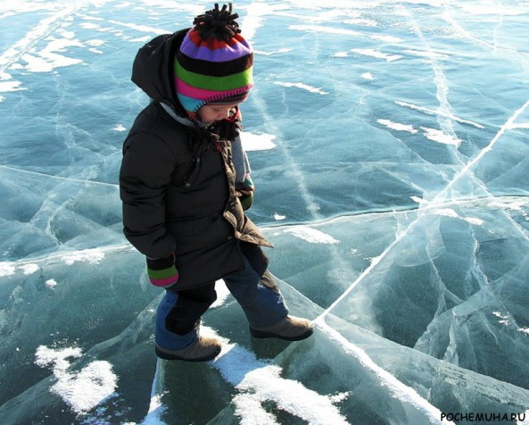
ПРАВИЛА
ПОВЕДЕНИЯ НА
ВОДОЁМАХ В
ОСЕННЕ –
ЗИМНИЙ
ПЕРИОД

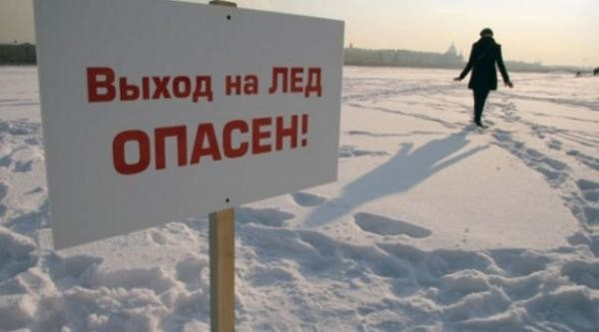

признаки общего замерзания - слабость, сонливость, ему нужно принять теплую ванну, температура воды должна быть 37-38 градусов;
- при попадании жидкости в дыхательные пути, пострадавшему необходимо очистить полость рта, уложить животом на бедро так, чтобы голова свисала к земле, энергично нажимая на грудь и спину, удалить воду из желудка и легких, приступить к выполнению искусственного дыхания;
- пострадавшего необходимо направить в медицинское учреждение. Дальнейшее лечение должны проводить врачи.

Во избежание трагических случаев:
Не оставляйте детей без присмотра! Будьте внимательны к окружающим!
Если вы стали свидетелем происшествия, немедленно сообщите об этом по телефону 01, с мобильного телефона 101, 112.
По возможности окажите пострадавшему первую помощь и ждите прибытия спасателей.
Будьте внимательны к себе, своему здоровью, ведь сэкономленные пять минут не смогут заменить Вам всю жизнь!

Администрация городского поселения Белореченского муниципального образования
и ползите на них;
- если под рукой имеются доски, лестницы, шесты или другие предметы, то их надо использовать для оказания помощи;
- когда нет никаких подсобных предметов для оказания помощи, то два-три человека ложатся на лед и цепочкой продвигаются к пострадавшему, удерживая друг друга за ноги, а первый подает пострадавшему связанные ремни или одежду;
- к самому краю полыньи подползать нельзя, иначе и сами окажитесь в воде. Оказывающий помощь приближается к пострадавшему на расстояние, позволяющее подать веревку, пояс, багор, доску. Затем отползает назад, и постепенно вытаскивает пострадавшего на крепкий лед;
- действуйте решительно и быстро, пострадавший коченеет в ледяной воде, намокшая одежда тянет его вниз;
- подав пострадавшему подручное средство, вытащите его на лед и ползком двигайтесь от опасной зоны.
Первая помощь пострадавшему
- снимите и отожмите всю одежду пострадавшего, потом снова оденьте (если нет сухой одежды) и укутайте полиэтиленом (происходит эффект парника);
- затем его необходимо как можно быстрее отправить в машину или доставить в теплое (отапливаемое) помещение, тепло укрыть, обложить грелками, напоить горячим чаем;
- если это сделать невозможно, то разведите костер и окажите максимальную помощь, можно поделиться своей сухой одеждой;
- чтобы восстановить кровообращение, тело пострадавшего нужно растереть фланелью или руками, смачивая их водой. Растирание снегом не рекомендуется;
- если у пострадавшего наблюдаются

В этом случае немедленно отойти по своему же следу к берегу, скользящими шагами, не отрывая ног ото льда и расставив их на ширину плеч, чтобы нагрузка распределялась на большую площадь.
Если Вы провалились под лед:
- провалившись под лед, широко раскиньте руки по кромкам льда, постарайтесь избавиться от лишних тяжестей.
- если есть кто-то рядом, позовите на помощь;
- не делайте резких движений и не обламывайте кромку;
- если достаете ногами до противоположного края провала, примите горизонтальное положение, упираясь в него ногами, вытащите на лед сначала одну ногу, затем вторую;
- как только большая часть тела окажется на льду, перекатитесь на живот и отползайте подальше от места провала;
- выбирайтесь, по возможности, в ту сторону, откуда пришли - там проверенный лед;
- если трещина во льду большая, пробуйте выплыть спиной.
Если Вы стали очевидцем, как человек провалился под лед:
- немедленно крикните ему, что идете на помощь;
- немедленно сообщите о произошедшем в службу спасения;
- оказывающий помощь должен обвязаться веревкой, предварительно закрепив ее на берегу;
- из-за опасности самому попасть в полынью приближаться к провалившемуся под лед нужно лежа с раскинутыми в стороны руками и ногами;
- подложите под себя лыжи, фанеру или доску, чтобы увеличить площадь опоры

- ни в коем случае нельзя выходить на лед в темное время суток и при плохой видимости (туман, снегопад, дождь);
- не катайтесь на льду в незнакомых местах, особенно в ночное время;
- безопаснее всего выходить на берег и спускаться в местах, где лед виден и не покрыт снегом;
- при вынужденном переходе водоема безопаснее всего придерживаться проторенных троп или идти по уже проложенной лыжне, или пользоваться ледовыми переправами. Но если их нет, надо перед тем, как спуститься на лед, очень внимательно осмотреться и наметить предстоящий маршрут;
- если есть рюкзак или ранец, повесьте его на одно плечо, это позволит легко освободиться от груза в случае, если лед под вами провалился;
- не выходите на лед в одиночку;
- если Вы передвигаетесь группой, то двигаться нужно друг за другом, сохраняя интервал не менее 5-6 метров;
- при перевозке небольших грузов, их следует класть на сани или брусья с большой площадью опоры на лед, чтобы избежать провала;
- внимательно слушайте и следите за тем, как ведет себя лед;
- не следует ходить рядом с трещинами или по участку льда, отделенному от основного массива несколькими трещинами;
- необходимо быстро покинуть опасное место, если из пробитой лунки начинает бить фонтаном вода;
- нельзя проверять прочность льда ударом ноги. Если после первого сильного удара покажется хоть немного воды - это означает, что лед тонкий, по нему ходить нельзя.

В связи с наступлением осенне-зимнего периода возрастает опасность гибели и травматизма взрослых и детей на водоемах. Причиной является несоблюдение правил безопасности при вынужденном или намеренном выходе граждан (детей) на неокрепший лед.
Во избежание трагических событий необходимо знать, что, как правило, водоемы замерзают неравномерно: сначала у берега, на мелководье, в защищенных от ветра заливах, а затем уже на середине. На одном и том же водоеме можно встретить чередование льдов, которые при одинаковой толщине обладают различной прочностью и грузоподъемностью. Основным условием безопасного пребывания человека на льду является соответствие толщины льда прилагаемой нагрузке:
-безопасная толщина льда для одного человека не менее 10 см;
-безопасная толщина льда для совершения пешей переправы 15 см и более;
-безопасная толщина льда для проезда автомобилей не менее 30 см.
Прочность льда можно определить визуально: самым прочным считается лед голубого цвета; прочность белого льда в 2 раза меньше; лед серый и матово-белый или с желтоватым оттенком не надежен. Особую осторожность нужно проявлять, когда лед покроется толстым слоем снега, перекрыв доступ холода ко льду. Пользоваться площадками для катания на коньках, устраиваемыми на водоемах, разрешается только после тщательной проверки прочности льда. Толщина льда должна быть не менее 12 см, а при массовом катании - не менее 25 см.
Правила поведения на льду:

